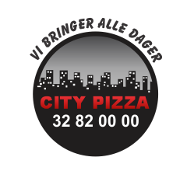
Bli bedriftskunde hos oss!
Med denne avtalen kan bedrifter og organisasjoner handle på kreditt hos City Pizza. Vi kontakter deg straks avtalen er registrert.
Du kan velge å levere det utfylte skjemaet til City Pizza Drammen, sende faks til 32 89 40 55 eller elektronisk via vår hjemmeside.
Firmanavn:
Organisasjonsnummer:
Fakturaadresse:
Postnummer/sted:
Leveringsadresse:
Postnummer/sted (leveringsadresse):
Telefon:
Kontaktperson:
E-post:
Annet (evt. Prosjektnummer eller andre merknader):

City Pizza Drammen
Konnerudgata 18A
3047 Drammen
32 82 00 00 / 32 89 40 50 | www.citypizza.no

